Asignatura: Lenguaje y Comunicación. Cursos: 5°A- B
Profesoras: Jennifer Barraza G./
Guía N°32 Semana 5 al 9 de Octubre, 2.020
Objetivos priorizados:
OA:04. Analizar aspectos relevantes de las narraciones leídas para profundizar su comprensión.

Clase N°1: Objetivo: Recordar textos narrativos. / Describir personajes en narraciones.

Actividad:
1. Leer el mapa conceptual explicativo sobre el texto narrativo.
2. Leer el texto “El zar y la camisa” para describir personajes en narraciones.
3. Describe a los personajes del texto, indicando características físicas y psicológicas
(trabajo en el cuaderno)

Clase N°2: Objetivo: Leer y comprender el cuento “Un elefante ocupa mucho espacio”

Actividad: Utilizar las técnicas de comprensión lectora como:
-buscar palabras claves.
-buscar el significado de palabras desconocidas.
-subrayar personajes principales, secundarios, ambiente y acciones.
-etc

Clase N°3: Objetivo: Extraer información del cuento “Un elefante ocupa mucho espacio”.

Actividad: Luego de leer el cuento “ Un elefante ocupa mucho espacio” de Elsa Bornemann, completa en tu cuaderno la tabla.


Asignatura: Lenguaje y Comunicación. Cursos: 5°A/B
Guía 32.

ACTIVIDAD PARA LA CLASE Nº1
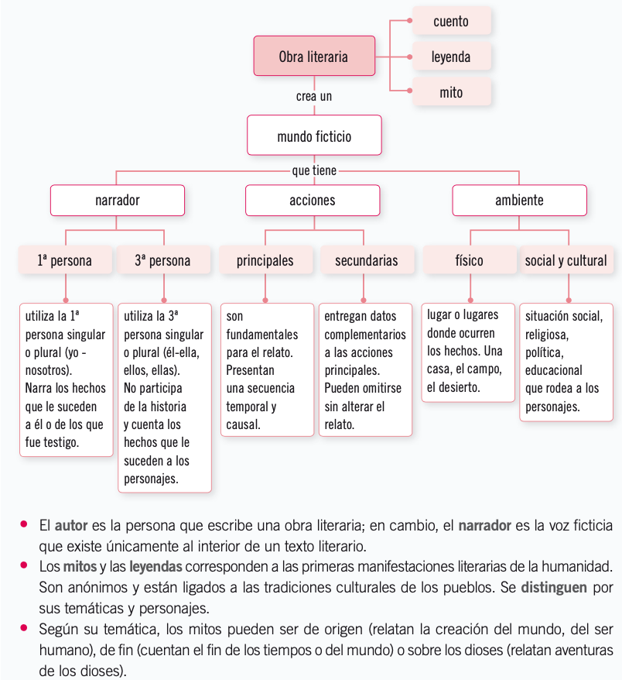
Lee el mapa conceptual para recordar
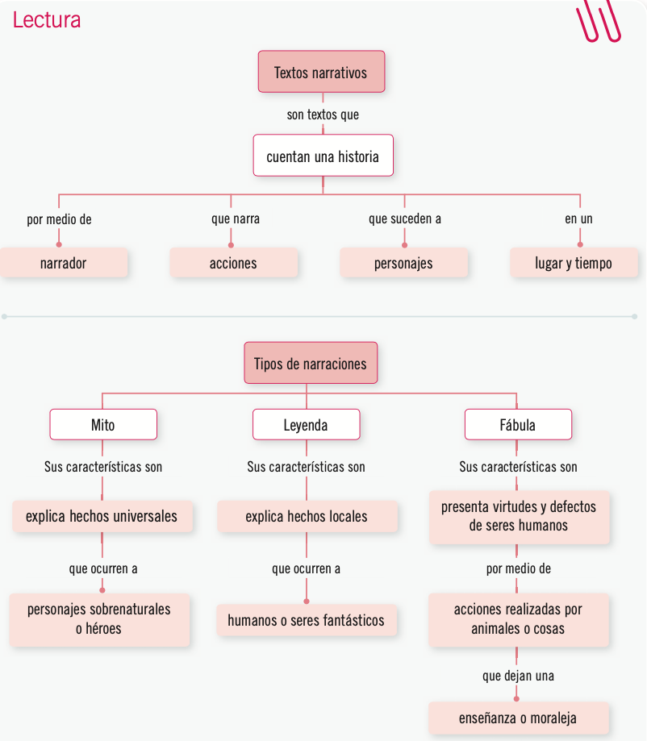

Describe características físicas y psicológicas de los personajes principales y secundarios
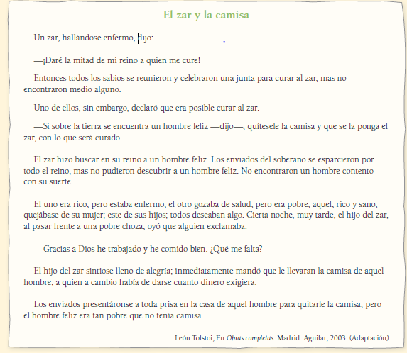

ACTIVIDAD PARA LA CLASE Nº 2. Utilizar técnicas de comprensión
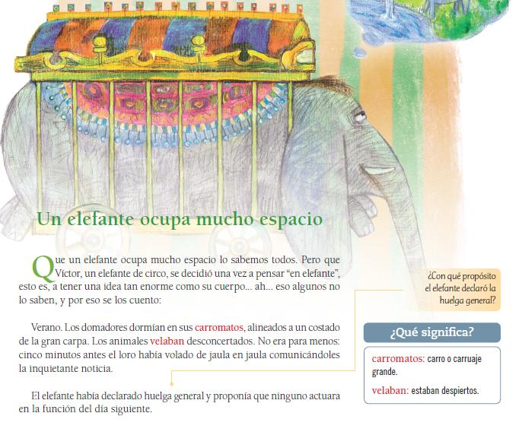
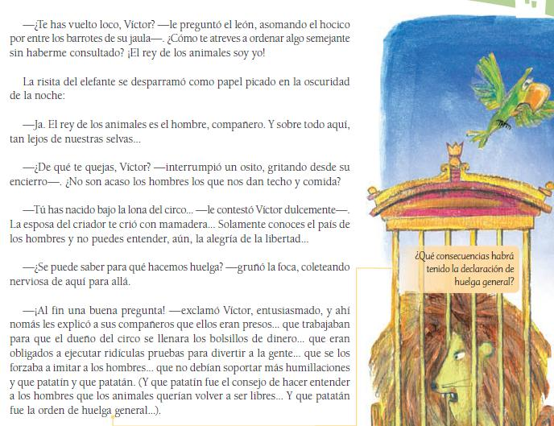

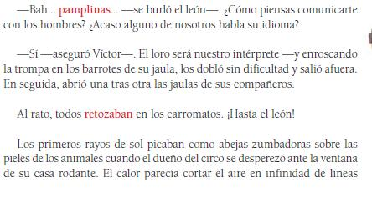
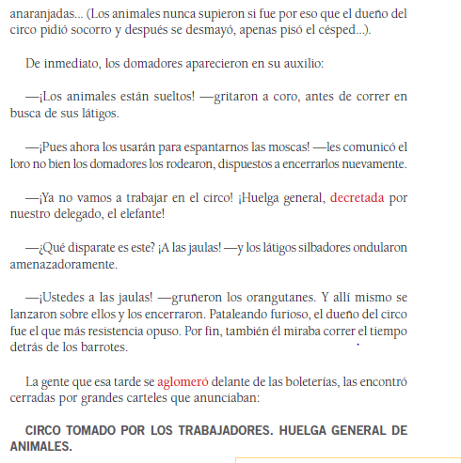
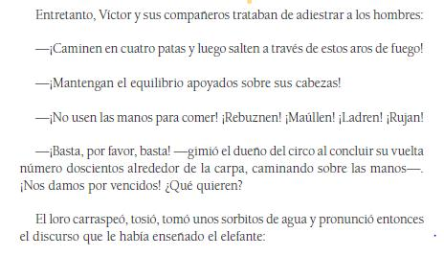

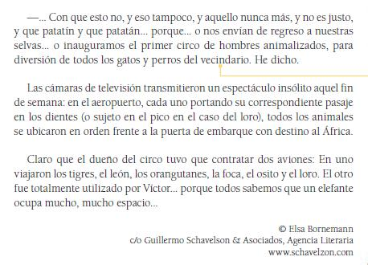

ACTIVIDAD PARA LA CLASE Nº 3. Completa la tabla.

